幼儿观察记录表
观察者：谢茜
观察对象 | 轩轩、小丽、星星、小晴、小米、伊诺 | 对象年龄 | 三岁十一个月、三岁九个月、三岁九个月、三岁十个月、三岁十个月、三岁十一个月
观察时间 | 2022.5 | 观察地点 | 走廊自然角、教室
观察背景 | 疫情过后，自然角百废待兴，孩子们从家里带来了许多泥鳅。
观察目标 | 了解幼儿在观察泥鳅的发现与对话、表现与创造。
观察内容 | 通过观察了解幼儿在对于泥鳅的想法和认识变化。
观察信息 | 第一次观察：5.6  饲养区里迎来了新朋友，小朋友们好奇的围过去看，发现黑黑的、长长的、像小蛇一样的小动物。  轩轩注意到了水池里的泥鳅，吓得叫起来：这里好多蛇呀！小丽说：这不是蛇，这是泥鳅。这是鱼。你看它们游来游去，扭来扭去的。小朋友们都围过来了。  星星指着一个鱼缸说：你们看，这个缸里也有泥鳅，它们也长得长长的，扭来扭去地游泳。  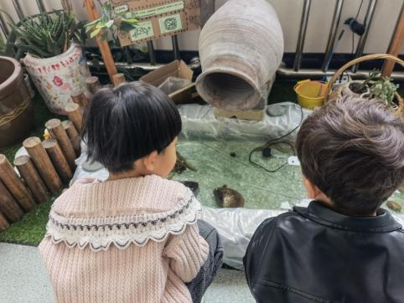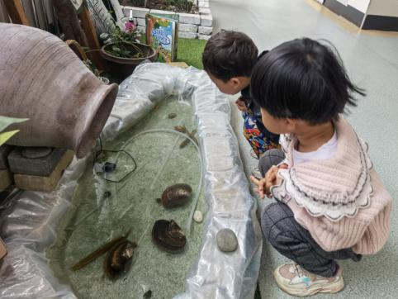  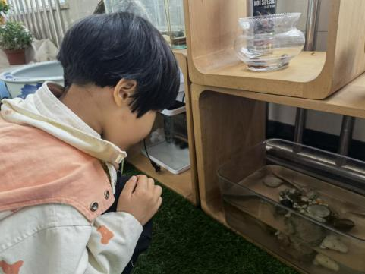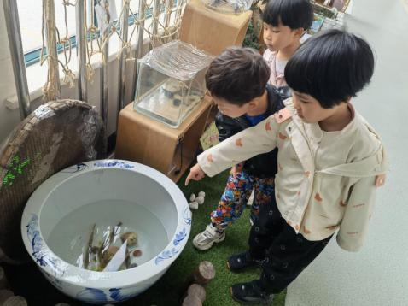  第二次观察：5.11  今天下雨，小朋友在走廊玩耍，时不时去看看“池塘”里的小鱼小虾。小丽指着一条不动的泥鳅：这条泥鳅好像死了，都不动了。小晴用手去一碰它，泥鳅倏地一下跑了。小朋友来了兴致，纷纷想要抓住它，小丽的手伸着，想要抓但又不敢抓。星星用手抓了几次泥鳅的尾巴，但是很滑，没抓住。小晴一把抓住了泥鳅的头，泥鳅动弹了几下，停止了挣扎，小晴又把泥鳅放回水里，她捻了捻手指，说：黏糊糊的。  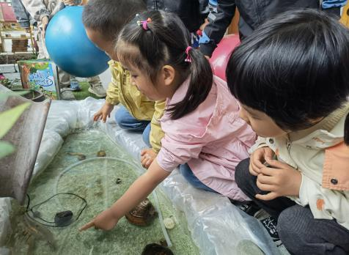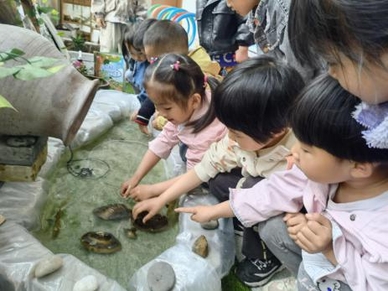  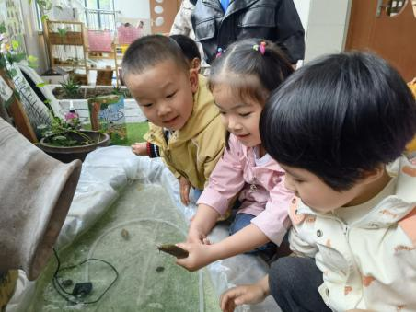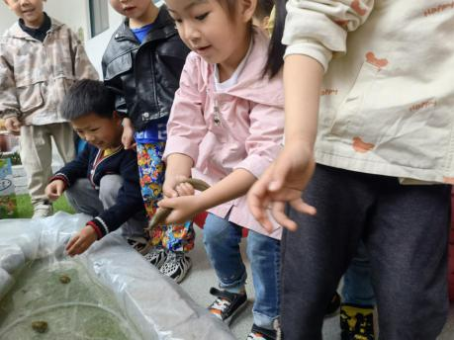  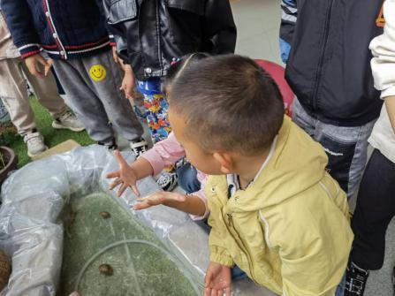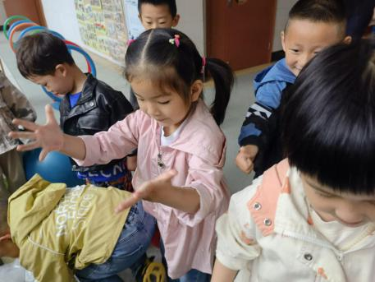  第三次观察：5.17  美工区里，星星和伊诺在玩轻黏土，星星用黏土团一团，放在桌上搓一搓，变成了细长条：看，我做的泥鳅。伊诺也这样做了一个稍微粗一点的，摆放在桌面上：我这个才像，它有点胖，你的像蚯蚓。伊诺笑了，星星也笑了。  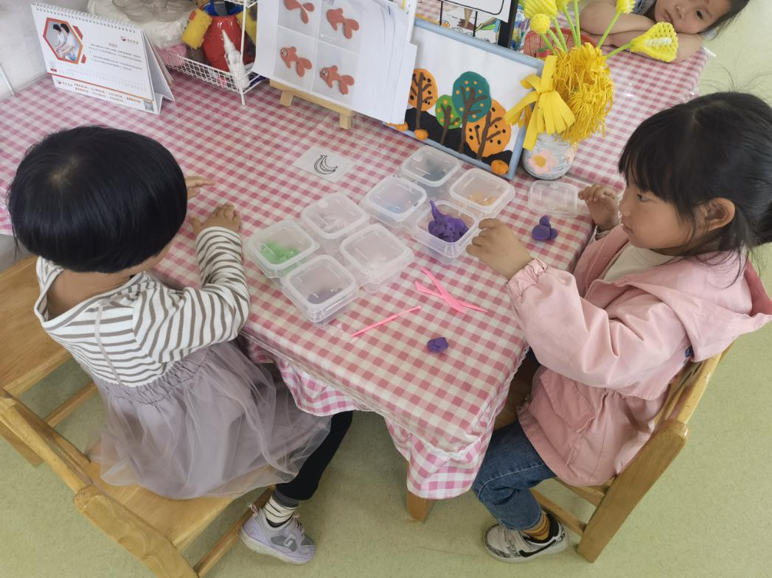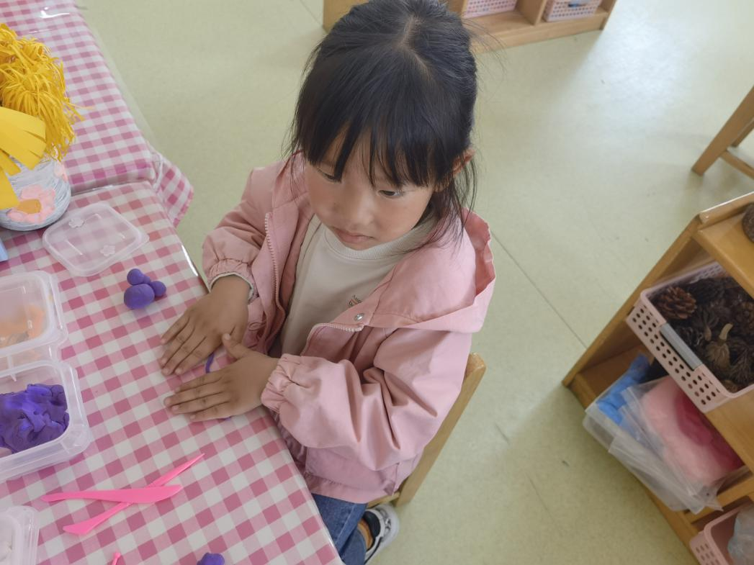  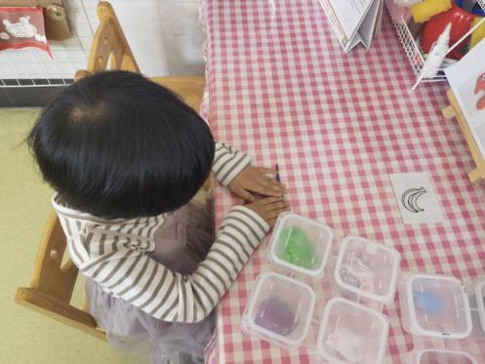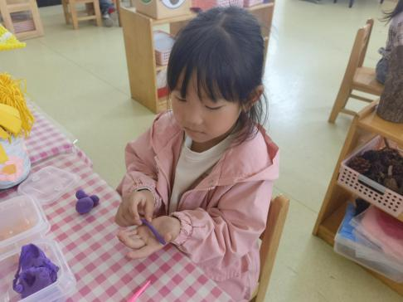
对话交流 | 老师：你观察到的泥鳅是什么样子的？  轩轩：长长的、细细的、黑黑的，看起来像一根火腿肠。  芳芳：泥鳅的眼睛很小很小，都看不见了。  洋洋：像一条蛇，因为身上有花纹。  柯柯：小小的，肚子上还有点点。  小米：它抓起来滑滑的感觉。  小松：小泥鳅会在水里游来游去。  星星：小泥鳅嘴巴上有胡子的。  小晴：泥鳅的肚子不一样，这个是黄黄的，那条白白的。  老师：小朋友用积木做泥鳅，用黏土做泥鳅，还可以用什么做呢？  洋洋：毛线。  小诺：可以用泥土做。  小柯：雪花片也可以做。  小远：我觉得磁力片可以做成泥鳅的样子。
分析解读 | 儿童的灵性需要自然的滋养，自然给儿童提供的是一个更为广阔辽远的精神和自然世界。《指南》中的科学领域目标提到：成人要善于发现和保护幼儿的好奇心，充分利用自然和实际生活，引导幼儿发现学习，要支持幼儿用适宜的方法探究和解决问题。《指南》中明确指出：要有意识地引导幼儿观察生活、自然现象中常见的事物，积累有益的直接经验和感性认识，激发其对周围事物的好奇与兴趣。  结合《指南》，结合小班幼儿年龄特点，围绕泥鳅这个资源点，寻找到以下的价值：  资源 可利用的点 勾连指标 适宜性活动 教育建议  泥鳅 泥鳅的外形、、触摸的感觉、习性居住环境等 语言： 1、能听懂日常会话。 2、愿意表达自己的需要和想法，必要时能配以手势动作。 社会： - 能根据自己的兴趣选择游戏或其它活动。 科学： 1、经常问各种问题，或好奇地摆弄物品。 2、对感兴趣的事物能仔细观察，发现其明显特征。 3、能用多种感官或动作去探索物体，关注动作所产生的结果。 艺术： 1、能用简单的线条和色彩大体画出自己想画的人或事物。 集体活动： 泥鳅是什么； 小组活动： 我发现的泥鳅； 亲子活动： 捉泥鳅 区域活动： 美工区——画泥鳅、做泥鳅（黏土）； 阅读区—— 书里的泥鳅； 科学区—— 观察泥鳅 - 多给幼儿提供倾听和交谈的机会。为幼儿创造说话的机会并体验语言交往的乐趣。 - 经常带幼儿接触大自然，激发其好奇心与探究欲望。 - 有意识地引导幼儿观察周围事物，学习观察的基本方法，培养观察与分类能力。 4、鼓励幼儿在生活中细心观察、体验，为艺术活动积累经验与素材。
后期跟进 | - 环境支持：丰富自然角的动植物，邀请孩子们到野外去。把孩子们的发现和对话形成墙面的经验展示。  2、经验支持：把培养学习能力和探究能力相结合，让幼儿进行自主观察、学习、体验和交流。孩子们在观察和探讨中发现了泥鳅外形特征，在这个过程中，让学到感性知识，也体验到探究和发现的快乐。  3、心理支持：顺应幼儿的兴趣，通过适宜的指导支持幼儿带着好奇之心去看，去问，去探，充分地去发现、去尝试、去表现、去交流，为幼儿提供表现的机会和条件。  4、材料支持： 为孩子们提供各种生活和自然材料，让孩子们根据泥鳅的形态和样子，用自己的方式去创造。

